广州市南沙区绿色建筑与建筑节能
工作指导意见

为进一步推动绿色建筑发展，加强建筑节能管理，降低建筑能耗，提高建筑能源利用效率，根据《广州市绿色建筑和建筑节能管理规定》（广州市人民政府令92号）、《广州市住房和城乡建设委员会 广州市发展和改革委员会 广州市国土资源和规划委员会转发关于在政府投资公益性建筑及大型公共建筑建设中全面推进绿色建筑行动的通知》、《广州市建筑节能领导小组关于2015年建筑节能工作情况的通报》（穗建节办〔2016〕1号）、《广州市建筑节能领导小组办公室关于2016年广州市建筑节能与绿色建筑工作要点的函》（穗建节办〔2016〕2号）、《广州南沙新区绿色建筑和建筑节能发展规划》等文件要求，制定绿色建筑与建筑节能工作指导意见如下。

一、绿色建筑与建筑节能的指导思想、主要目标和工作原则

（一）绿色建筑与建筑节能的指导思想
1. 坚持创新发展理念，以能效提升、总量控制为基本思路，以创新思想为引领，切实深入做好绿色转型、降低能耗攻坚工作。
2. 坚持协调发展理念，城乡统筹、实现规模化均衡化发展。
3. 坚持绿色发展理念，实现以岭南特色为基础的绿色化建设。
4. 坚持开放发展理念，将政府主导逐步转变为积极运用市场手段推进。
5. 坚持共享发展理念，强化建筑节能与绿色建筑的全过程管理，增加人民群众的参与感，体现绿色效益，保持给予大众福祉的可持续。

（二）绿色建筑与建筑节能的主要目标
巩固和发展建筑节能与绿色建筑工作成果，建立起基本完善的政府引导、市场主导的建筑节能与绿色建筑发展的规范运作机制；在建筑节能方面由新建建筑向既有建筑延伸、由建筑节能向绿色建筑转变；在发展绿色建筑方面由项目示范向全面推进转变、由单体绿色建筑向绿色生态城区扩展、由设计标识向竣工标识和运营标识深化，全面营造低碳生态的宜居环境。
全区绿色建筑与建筑节能工作除按市建筑节能领导小组每年下达的任务外，结合南沙区域特色和实际开展相应的工作。预期十三五期间各项工作目标如下：
1. 新建建筑节能执行率
新建建筑设计阶段、施工阶段节能标准执行率达到100%。
2. 新建绿色建筑
新建民用建筑全面推行绿色建筑，切实提高高星级绿色建筑比例，逐步提高城市市政配套的绿色化水平，到2020年末高星级绿色建筑的比例达到30%。
3. 民用建筑能耗监测
完成20栋国家机关办公建筑和大型公共建筑能耗监测。
4. 既有建筑节能改造
完成既有建筑节能改造面积达到15万㎡，合同能源管理节能改造项目6项。
5. 可再生能源建筑应用
可再生能源建筑应用面积100万㎡，新增屋顶分布式太能光伏系统装机容量25 MW。
6. 绿色建材推广
新型墙体材料建筑应用比例达98%。绿色建材在新建建筑的应用比例达到50%，在试点示范工程的应用比例达到80%。
7. 建筑工业化
至2020年，装配式建筑占新建建筑的比例10%以上。

（三）绿色建筑与建筑节能的工作原则
1. 政府引导，市场运作
政府用政策法规等措施从总体上进行把控，引领发展方向，规范市场运作的行为；同时依靠体制机制创新，为市场健康发展提供条件，并给予激励和扶持，促进形成市场自主运作机制。政府要充分发挥带头示范作用，率先将政府投资项目按绿色建筑标准进行规划、设计、施工、运营，引导社会投资的大型商品住宅小区、大型公共建筑和城市更新项目建成绿色建筑小区。通过大力发展绿色建筑，培育和带动一批绿色建筑咨询服务机构，促进绿色建筑技术行业发展；通过推行绿色建筑运营标识，促进物业服务行业提升物业服务和管理水平，促进物业低能耗运营并实现保值增值。
2. 重点突破，整体推进
绿色建筑建设规模庞大，点多面广，既要统筹全区推进，又要突出自贸区，规划中的一类区等重点区域和财政投资项目、大型公共建筑项目等重点示范性工程要求。整体推进中要讲究简便易行、便于复制；重点突破中要讲究策略、务求实效，促使绿色建筑工作全面铺开，有序开展。要以发展绿色建筑为主线，带动可再生能源、建筑工业化（住宅产业化）、既有建筑节能改造、建筑废弃物减排与综合利用工作相应推进，培育和促进物业服务、绿色建筑咨询、节能服务等相关行业发展壮大。
3. 规划先行，源头把关
以规划为龙头，推动绿色建筑从小区化向区域化（城区化）、城市化发展。坚持以人为本的原则，将绿色、低碳生态建设要求纳入城市规划，做到规划先行，从城市总体规划、控制性规划、产业规划、招商引资、固定资产投资备案、项目土地出让、建设项目规划要点等前期环节进行控制，从源头上实施管控。对于城市更新改造项目，尽量减少整体拆除重建，能满足规划要求、功能需求和符合质量安全标准的既有建筑进行科学、合理改造予以保留，最大限度减少建筑废弃物排放。
4. 全程监管，有效服务
绿色建筑的本质是运营阶段的绿色。抓好绿色建筑发展，应着重“把住两头、抓好中间”。一方面加强绿色建筑设计、验收阶段的监管，抓好建筑施工图设计文件审查、节能专项验收把关。另一方面加大施工现场执法检查力度，逐步推进绿色施工和安全文明施工，既要确保绿色建筑设计措施落实，又要确保建筑工程的施工能最大限度地减少对周围环境、生态的影响。从公共机构、保障性住房推行绿色建筑运营标识，逐步由点到面地扩展到社会投资的大型公共建筑，最终实现建筑从规划、设计、施工、验收、运营等全寿命周期达到绿色、低碳、环保、生态循环的管理。
5. 分类管理，提高效率（按功能分）
要加大对绿色建筑的扶持力度，对绿色建筑项目实行分类管理，提高服务效率。根据项目的不同区位、不同类型确定其绿色建筑发展目标与策略，高星级绿色建筑项目要做成实实在在的好项目，不能盲目发展，要根据自身发展的实际需求，选择有实力、有价值的项目和建设单位。要对高星级绿色建筑进行严格监管，集中精力和资源发展优势项目，对优势项目采取政策和资源的优先配置。

二、主要工作内容

（一）规模化发展绿色建筑
1. 民用建筑全面推行绿色建筑
严格执行《广州市绿色建筑和建筑节能管理规定》（广州市人民政府令第92号），对南沙新区内的所有新建民用建筑项目强制实施绿色建筑标准，结合现有建筑节能管理制度，按照绿色建筑标准进行立项、土地出让、规划、建设和管理。
2. 分类型分区域提升绿色建筑品质
蕉门河中心区、明珠湾起步区和其他部分自贸区板块等重点区域广泛开展高星级绿色建筑建设；大力推进政府投资性项目、大型公共建筑和居住区项目达到二星级绿色建筑要求。
3. 创建超低能耗绿色建筑示范区
选择合适区域开展低能耗绿色建筑示范区工作，统筹兼顾土地资源高效利用、绿色交通、能源节约利用、水资源节约、固废资源化利用、生态环境等方面，实现资源能源节约、生态友好发展。
4. 开展绿色生态城区建设
积极响应广州对南沙新区绿色生态城区的发展要求，结合南沙新区总体规划，自贸区明珠湾起步区区块、南沙枢纽区块、庆盛枢纽区块、南沙湾区块按照绿色生态城区的标准因地制宜进行规划建设，并作为绿色生态城区建设和申报试点。

（二）同步推进建筑能耗监管和既有建筑节能改造
加强民用建筑能耗监管，持续深入地开展民用建筑能耗统计和国家机关办公建筑和大型公共建筑能耗监测。
开展国家机关办公建筑、大型公共建筑的能源审计和节能改造。节能改造应遵循先易后难、分阶段实施和持续改进的原则。以商业、酒店、办公建筑等为重点，推动应用合同能源管理模式，由节能服务公司提供技术和引入投资方，对国家机关办公建筑和其他公共建筑实施节能改造，共同分享节能收益。

（三）推进可再生能源建筑规模化应用
引导电力用户、投资企业、专业化合同能源投资公司、个人等各类主体投资建设屋顶分布式光伏发电系统，开展光伏新型应用产品的研发和推广应用，带动促进光伏产业发展。
严格执行《广州市绿色建筑和建筑节能管理规定》（广州市人民政府令第92号），全面推动太阳能热水系统建筑中的推广应用。在新建并具备太阳能热水系统安装条件的12层以下（含12层）的居住建筑和有稳定生活热水需求的公寓、宿舍、酒店、宾馆、学校、游泳池、医院、医院住院楼、养老院、福利院等建筑应当全面推广应用太阳能热水系统。

（四）引导绿色施工和建筑产业现代化发展
推进绿色施工和安全文明施工。根据《广东省住房和城乡建设厅关于建筑工程绿色施工的管理办法（暂行）》，加快发展绿色施工，在保证质量、安全等基本要求的前提下，通过科学管理和技术进步，最大限度地节约资源与减少对环境负面影响。推广适合工业化生产的预制装配式混凝土、钢结构等建筑体系，加快发展建设工程的预制和装配技术，提高建筑工业化技术集成水平。

（五）加强绿色建材和建筑废弃物监管
推广使用预拌砂浆、预拌混凝土、高强度钢、高性能混凝土和新型墙体材料。区建设局应加强监督执法力度，禁止在施工现场使用实心粘土砖、袋装水泥，禁止现场搅拌混凝土和砂浆。
加强城市规划管理，维护规划的严肃性和稳定性。落实建筑废弃物处理责任制，按照“谁产生、谁负责”的原则进行建筑废弃物的收集、运输和处理。

（六）重点推广的绿色建筑技术
1. 重点开展太阳能光伏推广，在大型工业厂房、公共建筑屋面进行分布式光伏应用。积极利用太阳能热水系统、空气源、水源热泵技术等可再生能源建筑应用技术。
2. 积极开展建筑产业化工作，实现建造方式的升级。探索设计模数化，生产工厂化，施工装配化、机械化。
3. 空调热回收技术、节能灯具等建筑设备节能技术。
4. 低冲击开发、建筑立体绿化、建筑外遮阳等建筑环境改善技术。
5. 雨水利用技术、中水利用技术、节水灌溉技术等建筑节水技术。
6. 废弃物资源化建材、预拌砂浆、绿色建材等建筑节材技术。
7. 垃圾分类收集处理、合同能源管理、公共建筑能耗动态监测等绿色运营管理技术。

三、加强组织领导
成立南沙区绿色建筑与建筑节能工作领导小组，统筹领导和组织区绿色建筑与建筑节能工作。领导小组由分管建设和交通工作的区领导任组长，成员包括明珠湾区开发建设办公室、区发改局、工科信局、财政局、国土资源和规划局、环保水务局、建设和交通局、教育局、卫生局、文广新局、城市管理局、政务办主要负责同志。
在领导小组的统筹组织下，各部门协调配合，齐抓共管，区发改局、区国土资源和规划局、区建设和交通局等有关部门要将加强绿色建筑和建筑节能监管作为重点工作，明确工作职责，落实工作责任，充分发挥部门职能作用，建立工作联动、闭合管理、上下联动的长效监管机制，确保建筑节能法规规定和强制性标准得到贯彻执行。
区国土资源和规划局——各层次城市规划文件
明确区域内各地块、新建民用建筑的绿色建筑等级标准和比例
↓
区国土资源和规划局——土地使用证
土地招拍挂出让规划条件和土地出让合同中明确民用建筑节能标准和绿色建筑的等级标准和比例
↓
区发改局——固定资产投资项目节能评估
要求节能评估文件设绿色建筑设计专篇，根据规划条件和土地出让合同中的相关节能要求，对审查权限范围内的民用建筑节能强制性要求和绿色建筑的等级标准和比例要求予以把关
↓
区建设和交通局——绿色建筑备案、施工许可证、设计标识
按照绿色建筑评价标准对绿色建筑设计文件进行设计审查和备案，在颁发施工许可证的同时下发绿色建筑设计标识申报通知书
↓
区建设和交通局——竣工验收备案
对是否符合绿色建筑和建筑节能标准进行查验。验收报告中应当包含绿色建筑和建筑节能专项内容，未取得相应等级绿色建筑设计标识证书的，不予竣工验收备案。
↓
区国土资源和规划局——房屋产权证
竣工验收不通过的项目，区国土资源和规划局不得向其颁发房屋产权证书，房屋产权证书颁发一年后，向建设单位或物业管理单位下发绿色建筑标识申报通知书
↓
建设单位或物业管理单位申请运行标识
图1 南沙新区绿色建筑项目建设监管流程图

（一）区建设和交通局
负责本区行政区域内建筑节能的监督管理工作。负责本区行政区域内国家机关办公建筑和大型公共建筑的能耗监测管理工作。联合区发改部门开展辖区内国家机关办公建筑和大型公共建筑的建筑规模、类型、年耗电量等信息开展能耗统计、监测、能耗限额管理、节能改造工作。会同财政部门制定建筑节能和绿色建筑专项资金补助办法。
负责本区行政区域内绿色建筑的监督管理工作，尽快研究和完善现有建筑节能管理制度，将绿色建筑要求纳入其中。积极下发、宣贯和公开广州市绿色建筑设计、施工、验收等技术和管理文件，如《广州市绿色建筑设计指南》、绿色建筑设计专篇、绿色建筑设计审查备案表等，为绿色建筑实施和监督执行提供支持和方便。组织相关职能部门定期或不定期地开展建筑节能工作巡查和专项执法检查，对建设单位、设计单位、施工单位、监理单位及施工图审查机构、检测机构违反建筑节能法规规定和强制性标准的行为及时予以纠正，并视情节给予处罚，列入不良记录。对使用国家或省明令淘汰的、质量不合格的、达不到建筑节能标准的建筑工程，依照有关规定进行查处，对严重违法违规行为从严从重处罚，并公开曝光。
完善绿色生态城区试点项目的监管机制，严格按照标准对规划、设计、施工、验收等阶段进行全过程监管。建立绿色生态城区评估机制，完善评估指标体系，对各项措施和指标的完成情况及效果进行评价，确保建设效果，指导后续建设。
对可再生能源建筑利用实施范围内项目加强管理，组织专家评估相关设计方案。

（二）区国土资源和规划局
研究制定绿色建筑的土地出让条件和招拍挂工作要点。在土地供应阶段根据规划要求，明确项目的绿色建筑要求。土地招拍挂出让规划条件和土地出让合同（或土地划拨协议），对建筑节能执行标准和绿色建筑的等级标准和比例做出明确要求。
研究制定绿色城区、绿色建筑的规划指标要求和规划审批要点。将绿色建筑理念纳入各层次城市规划中，在各层次城市规划文件中必须包含发展绿色建筑的相关内容，明确区域内各地块、各类新建民用建筑的绿色建筑等级标准和比例。编制绿色建筑项目的修建性详细规划及建筑规划方案时，要求规划编制单位依据项目绿色建筑的相应等级标准设定绿色建筑专篇；在规划审批时，对绿色建筑规划指标予以把关。
按绿色、生态、低碳理念建立包括绿色建筑星级比例、空间利用率、绿化率、可再生能源利用率、绿色交通比例、材料和废弃物回用比例、非传统水资源利用率等指标的绿色生态城区控制指标体系，进而制定新建区域控制性详细规划，指导绿色生态城区全面建设，促进城市基础设施的绿色化。

（三）区发改局
研究制定绿色城区、绿色建筑的立项要求和审批要点。对绿色建筑项目在申请报告或可行性研究报告、固定资产投资项目节能评估环节明确绿色建筑建设要求。就管理权限范围内的绿色建筑项目的节能评估文件是否符合民用建筑节能强制性要求和绿色建筑的等级标准和比例要求予以把关。
引导电力用户、投资企业、专业化合同能源投资公司、个人等各类主体投资建设屋顶分布式光伏发电系统，开展光伏新型应用产品的研发和推广应用，带动促进光伏产业发展。

（四）区财政局
配合建设部门制定建筑节能和绿色建筑专项资金补助办法或相关制度，根据相关办法或制度安排专项补助资金。依据绿色建筑和建筑节能的相关规定进行财政投资评审。

（五）区城管局
制定绿色建筑文明施工管理制度，依职能拆除违法建设。

（六）区环保水务局
根据广州市相关区划制定南沙区的环境质量分类区划，加强建筑外环境质量、施工污染的监测，强化对环评以及环评验收中有关建筑节能与绿色建筑相关内容的审核管理等。

四、功能分区和工作计划
根据项目所在片区控规、使用功能等因素进行分类管理，在专项规划中明确不同地区、不同功能的绿色建筑等级。

（一）绿色建筑
绿色建筑发展Ⅰ类地区包括蕉门河中心区（自贸区板块）、南沙岛东部新城、南沙智慧谷科技新城、灵山—横沥岛尖（明珠湾区区块）、珠江滨海中心区（南沙枢纽区块）、珠江科技新城、湾区枢纽新城（南沙枢纽区块）和庆盛-东涌新市镇（庆盛枢纽区块）等8个发展单元。绿色建筑发展近期规划要求为到2020年新建民用建筑100%推行绿色建筑，其中三星10%，二星及以上50%；远期发展要求为到2025年规划末期三星20%，二星及以上60%。
绿色建筑发展Ⅱ类地区包括龙穴航运服务区、黄阁生活服务区、虎岛基础产业基地、大岗水乡新市镇、大岗-灵山生活配套区、榄核生活配套区、龙穴临港产业基地及配套区和电子信息产业园等8个发展单元。绿色建筑发展近期规划要求为到2020年新建民用建筑100%推行绿色建筑，其中三星5%，二星及以上40%；远期发展要求为到2025年规划末期三星10%，二星及以上50%。
绿色建筑发展Ⅲ类地区包括横沥-新安工业区、汽车及扩展装备基地、基础装备产业基地、大岗海洋装备基地、国际社区东区（起步区）、国际社区西区（扩展区）、生态健康度假区和港后综合配套区等8个发展单元。绿色建筑发展近期规划要求为到2020年新建民用建筑100%推行绿色建筑，其中二星及以上30%；远期发展要求为到2025年规划末期二星及以上50%。

（二）可再生能源建筑应用
组织对区内大型屋面进行调研，明确太阳能分布式光伏实施目标与策略。公寓、宿舍、酒店、宾馆、学校、游泳池、医院、医院住院楼、养老院、福利院等建筑应当全面推广应用太阳能热水系统；不具备太阳能热水系统安装条件的，可以采用其他可再生能源技术措施替代。
有条件的工厂、学校、办公楼、商场、住宅、农房等建筑屋顶建设屋顶太阳能光电系统，进行光电板与建筑一体化设计，与市电并网，并享受相关补贴和收益。支持具备负荷稳定的各类产业园区、工业厂房、商业楼宇等规模化投资建设和经营屋顶分布式光伏发电项目。大型公共建筑应在走廊、车库等公共区域推广应用太阳能集中光伏照明系统和（或）自然采光照明技术，有条件的鼓励使用水源、空气源热泵热水系统、水源、空气源热泵系统、空调热回收系统等或其它可再生能源技术。

（三）能耗监测
每年制定工作计划并进行任务分解，安排一定数量的国家机关办公建筑和大型公共建筑接入广州市公共建筑能耗监测平台。

（四）既有建筑节能改造
节能改造应遵循先易后难、分阶段实施和持续改进的原则，改造技术选用的优先级别分别为：第一优先级是行为节能管理和用能设备管理、第二优先级是用能设备改造、第三优先级是涉及土建工程较少的低成本被动技术（自然通风、玻璃贴膜、遮阳、浅色饰面涂料、屋顶绿化等）、最低优先级是围护结构改造技术（更换节能玻璃、外墙内保温、外墙外保温、屋顶保温等）。

五、政策支持和保障措施

（一）技术标准和政策文件
编制出台南沙绿色建筑管理办法，行动方案，发布南沙绿色建筑、太阳能建筑应用、绿色施工、装配式建筑实施指南、绿色建材和产品目录等。

（二）强化责任考核
依据本工作指导意见要求，分解落实年度目标、工作任务、责任单位，健全责任机制和考核办法。将绿色建筑发展任务和计划执行情况纳入年度节能减排考核体系。

（三）完善激励机制和财政扶持机制
加大对建筑节能和绿色建筑发展的支持力度，调动各方积极性加快建筑节能和绿色建筑的发展。重点加强对南沙新区较难开展的高星级绿色建筑、国家机关办公建筑和大型公共建筑能耗监测平台接入、既有建筑节能改造、合同能源管理等项目提供财政补贴，并鼓励申报建筑节能与绿色建筑示范工程；低能耗建筑社区、生态城区积极申报绿色建筑集中示范区，鼓励建筑工程项目、相关企业开展绿色施工、建筑工业化和新型墙体材料推广应用示范。

（四）完善技术保障体系
开展绿色建筑和建筑节能领域规划、设计、建设相关技术研究，研究和发布南沙新区绿色城区规划、绿色建筑、既有建筑改造、可再生能源利用等相关技术指引和技术要点，指导南沙新区绿色建筑和建筑节能项目的规划设计和建设。
积极引进、消化、吸收先进适用的绿色建筑技术，鼓励技术创新，加快具有自主知识产权的绿色建筑关键技术开发以及产业化进程，提高绿色建筑关键技术、产品、软件以及设备的自主研发能力和装备能力。
继续加大科技投入，开展绿色建筑基础性和共性关键技术与设备的研究开发与产业化。在绿色建筑结构体系、绿色建材技术与设备、绿色建筑水综合利用技术与设备、建筑节能技术与设备、绿色建筑室内环境控制技术与设备、绿色建筑绿化配套技术与设备以及绿色建筑技术集成平台建设等方面继续深入的开展研究开发工作；发展符合本地条件的绿色建筑成套产品和新技术，积极推动先进、成熟的绿色建筑技术和产品的产业化进程。
以适宜技术为主，因地制宜地推进各种绿色建筑技术体系的发展和有机集成。大力推广各类节能、节地、节水、节材、绿化和提高建筑物室内环境质量等方面的先进适用技术和产品。限制不符合绿色建筑发展要求的，浪费能源、浪费水资源、浪费土地、造成环境污染的落后技术、产品、工艺与方法。
提高自主创新能力，推动绿色产业化发展，为绿色建筑发展提供良好的市场环境。大力发展绿色建材，在政府投资项目中优先使用绿色再生建材产品，鼓励社会投资项目中使用绿色再生建材产品。规范预拌混凝土企业的管理，建设建筑废弃物资源化生产基地，培育和支持建筑废弃物综合利用产业发展；推行建筑工业化试点示范。

（五）加强宣传和培训
将绿色建筑作为南沙新区全国节能宣传周、科技活动周、城市节水宣传周、全国低碳日、世界环境日、世界水日等活动的重要宣传内容。通过政府及媒体加大绿色建筑政策的宣传，充分利用报刊、网站及其他相关单位网络平台加大绿色建筑的公益宣传，深入开展和挖掘绿色建筑示范项目特点、优点、亮点、卖点的宣传，让群众体会到建筑节能带来的好处和实惠，增加对绿色建筑的感性认识，培育绿色建筑的需求市场。
邀请相关行业协会和绿色建筑协会切实加强对建设、设计、施工图审查、施工、监理等单位从业人员业务培训，以绿色建筑技术标准和新技术为主要内容的培训内容，进一步提高从业人员执行绿色建筑标准的能力和自觉性。加强对施工现场工人的技能培训和继续教育，提高施工人员对绿色建筑、绿色施工的认识和应用水平。

六、绿色建筑项目推进流程图
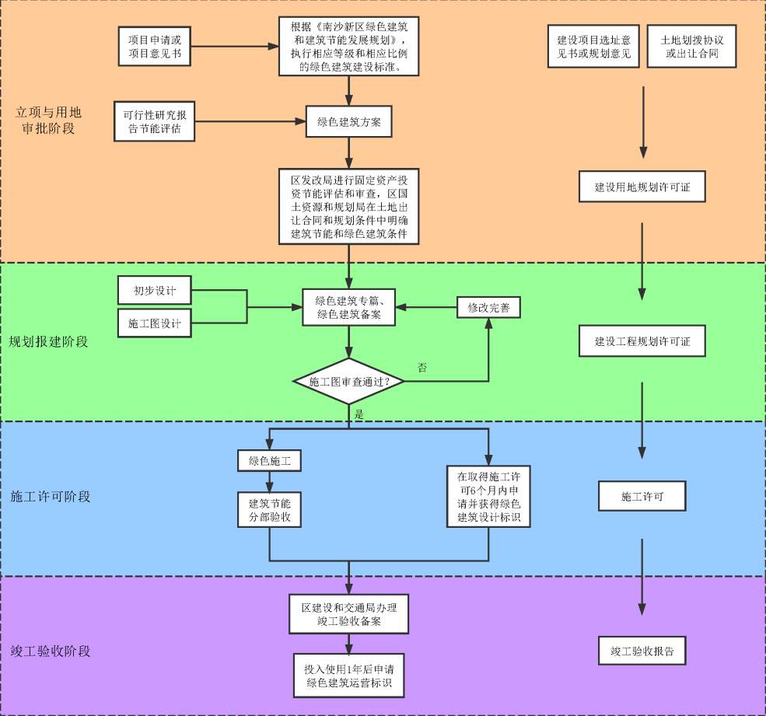

图2 绿色建筑项目推进流程图
附件 1广州市南沙区绿色建筑与建筑节能工作指导意见任务和分工表
2南沙新区绿色建筑实施指引
3南沙新区绿色建筑发展要求空间分布图
附件1
广州市南沙区绿色建筑与建筑节能工作指导意见任务和分工表
事项 | 序号 | 主要内容 | 节点 | 牵头部门 | 配合部门
一、规模化发展绿色建筑 | 1 | 新建建筑全面执行绿色建筑标准要求 | 2016年 | 建设和交通局 | 国土资源和规划局
一、规模化发展绿色建筑 | 2 | 绿色建筑要求纳入控规及规划条件 | 2017年 | 国土资源和规划局 | 建设和交通局、环保水务局
一、规模化发展绿色建筑 | 3 | 明珠湾区绿色生态城区建设与申报 | 2018年 | 明珠湾区开发建设办公室 | 国土资源和规划局、建设和交通局
一、规模化发展绿色建筑 | 4 | 绿色建筑激励政策 | 2018年 | 建设和交通局 | 财政局、国土资源和规划局
二、同步推进建筑能耗监管和既有建筑节能改造 | 5 | 国家机关、大型公共建筑能耗统计与监测 | 2018年 | 发改局、建设和交通局 | 供电局、工业和科技信息化局、卫生局、区教育局
二、同步推进建筑能耗监管和既有建筑节能改造 | 6 | 既有建筑节能改造 | 2020年 | 建设和交通局 | 机关行政事务管理办公室、工业和科技信息化局、卫生局、教育局、文广新局、南沙供电局
三、推进可再生能源建筑规模化应用 | 7 | 太阳能热水系统建筑应用 | 2020年 | 建设和交通局 | 国土资源和规划局
三、推进可再生能源建筑规模化应用 | 8 | 推动分布式光伏建筑应用 | 2020年 | 发改局 | 工业和科技信息化局、供电局、建设和交通局
四、引导绿色施工和建筑产业现代化发展 | 9 | 绿色施工与运营标识 | 2020年 | 建设和交通局 | 环保水务局、城管局
四、引导绿色施工和建筑产业现代化发展 | 10 | 建筑工业化 | 2020年 | 建设和交通局 | 发改局、工业和科技信息化局
五、加强绿色建材和建筑废弃物利用 | 11 | 推广预拌砂浆、混凝土、高强度钢、高性能混凝土和新型墙材 | 2018年 | 建设和交通局 | 环保水务局
五、加强绿色建材和建筑废弃物利用 | 12 | 建筑废弃物处理 | 2020年 | 城管局 | 环保水务局、建设和交通局
六、重点推广建筑技术 | 13 | 适宜性绿色建筑技术研究与应用 | 2018年 | 建设和交通局 | 工业和科技信息化局、发改局
六、重点推广建筑技术 | 14 | 节能绿色产品目录 | 2018年 | 建设和交通局 | 工业和科技信息化局、发改局

附件2
南沙新区绿色建筑实施指引

地区类型 | 片区名称 | 年度考核指标 | 发展策略
绿色建筑发展Ⅰ类地区 | 蕉门河中心区，18 km² | 新建民用建筑100%推行绿色建筑，其中二星级及以上比例30%，三星级建筑1栋。 | 1、严格执行《广州市绿色建筑和建筑节能管理规定》对所有新建民用建筑项目强制实施绿色建筑标准，结合现有建筑节能管理制度，按照绿色建筑标准进行立项、土地出让、规划、建设和管理。  2、国家机关办公建筑、单体建筑面积超过2万平方米大型公共建筑应执行二星级及以上绿色建筑等级标准，有条件的应执行三星级绿色建筑等级标准。  3、政府投资的满足社会公众公共需要的公益性建筑（学校、医院、博物馆、科技馆、体育馆等）、单体建筑面积超过5千平方米的公共建筑、保障性住房、安置房有条件的应执行二星级及以上绿色建筑等级标准。  4、用地面积2万平方米及以上的住宅项目（保障房、安置房除外）执行二星级及以上绿色建筑等级标准的建筑面积不应低于50%，执行三星级绿色建筑等级标准的建筑面积不应低于10%。
绿色建筑发展Ⅰ类地区 | 南沙岛东部新城，20 km² | 新建民用建筑100%推行绿色建筑，其中二星级及以上比例30%，三星级建筑1栋。
绿色建筑发展Ⅰ类地区 | 南沙智慧谷科技新城，18 km² | 新建民用建筑100%推行绿色建筑，其中二星级及以上比例30%，三星级建筑1栋。
绿色建筑发展Ⅰ类地区 | 灵山—横沥岛尖，15 km² | 新建民用建筑100%推行绿色建筑，其中二星级及以上比例30%，三星级建筑1栋。
绿色建筑发展Ⅰ类地区 | 珠江滨海中心区，8.5 km² | 新建民用建筑100%推行绿色建筑，其中二星级及以上比例30%，三星级建筑1栋。
绿色建筑发展Ⅰ类地区 | 珠江科技新城，9 km² | 新建民用建筑100%推行绿色建筑，其中二星级及以上比例30%，三星级建筑1栋。
绿色建筑发展Ⅰ类地区 | 湾区枢纽新城，7 km² | 新建民用建筑100%推行绿色建筑，其中二星级及以上比例30%，三星级建筑1栋。
绿色建筑发展Ⅰ类地区 | 庆盛-东涌新市镇，13 km² | 新建民用建筑100%推行绿色建筑，其中二星级及以上比例30%，三星级建筑1栋。
绿色建筑发展Ⅱ类地区 | 龙穴航运服务区，5 km² | 新建民用建筑100%推行绿色建筑，其中二星级及以上比例30%，三星级建筑1栋。 | 1、严格执行《广州市绿色建筑和建筑节能管理规定》对所有新建民用建筑项目强制实施绿色建筑标准，结合现有建筑节能管理制度，按照绿色建筑标准进行立项、土地出让、规划、建设和管理。  2、国家机关办公建筑、单体建筑面积超过2万平方米大型公共建筑应执行二星级及以上绿色建筑等级标准，有条件的应执行三星级绿色建筑等级标准。  3、政府投资的满足社会公众公共需要的公益性建筑（学校、医院、博物馆、科技馆、体育馆等）、单体建筑面积超过5千平方米的公共建筑、保障性住房、安置房有条件的应执行二星级及以上绿色建筑等级标准。  4、用地面积2万平方米及以上的住宅项目（保障房、安置房除外）执行二星级及以上绿色建筑等级标准的建筑面积不应低于40%，执行三星级绿色建筑等级标准的建筑面积不应低于5%。
绿色建筑发展Ⅱ类地区 | 黄阁生活服务区，17 km² | 新建民用建筑100%推行绿色建筑，其中二星级及以上比例30%，三星级建筑1栋。
绿色建筑发展Ⅱ类地区 | 虎岛基础产业基地，13 km² | 新建民用建筑100%推行绿色建筑，其中二星级及以上比例30%，三星级建筑1栋。
绿色建筑发展Ⅱ类地区 | 大岗水乡新市镇，6 km² | 新建民用建筑100%推行绿色建筑，其中二星级及以上比例30%，三星级建筑1栋。
绿色建筑发展Ⅱ类地区 | 大岗-灵山生活配套区，13 km² | 新建民用建筑100%推行绿色建筑，其中二星级及以上比例30%，三星级建筑1栋。
绿色建筑发展Ⅱ类地区 | 榄核生活配套区，5 km² | 新建民用建筑100%推行绿色建筑，其中二星级及以上比例30%，三星级建筑1栋。
绿色建筑发展Ⅱ类地区 | 龙穴临港产业基地及配套区，52 km² | 新建民用建筑100%推行绿色建筑，其中二星级及以上比例30%，三星级建筑1栋。
绿色建筑发展Ⅱ类地区 | 电子信息产业园，10 km² | 新建民用建筑100%推行绿色建筑，其中二星级及以上比例30%，三星级建筑1栋。
绿色建筑发展Ⅲ类地区 | 横沥-新安工业区，5 km² | 新建民用建筑100%推行绿色建筑，其中二星级及以上比例30%，三星级建筑1栋。 | 1、严格执行《广州市绿色建筑和建筑节能管理规定》对所有新建民用建筑项目强制实施绿色建筑标准，结合现有建筑节能管理制度，按照绿色建筑标准进行立项、土地出让、规划、建设和管理。  2、国家机关办公建筑、单体建筑面积超过2万平方米大型公共建筑有条件的应执行二星级及以上绿色建筑等级标准。  3、政府投资的满足社会公众公共需要的公益性建筑（学校、医院、博物馆、科技馆、体育馆等）、单体建筑面积超过5千平方米的公共建筑有条件的应执行二星级及以上绿色建筑等级标准。  4、用地面积2万平方米及以上的住宅项目（保障房、安置房除外）执行二星级及以上绿色建筑等级标准的建筑面积不应低于30%。
绿色建筑发展Ⅲ类地区 | 汽车及扩展装备基地，15 km² | 新建民用建筑100%推行绿色建筑，其中二星级及以上比例30%，三星级建筑1栋。
绿色建筑发展Ⅲ类地区 | 基础装备产业基地，13 km² | 新建民用建筑100%推行绿色建筑，其中二星级及以上比例30%，三星级建筑1栋。
绿色建筑发展Ⅲ类地区 | 大岗海洋装备基地，7 km² | 新建民用建筑100%推行绿色建筑，其中二星级及以上比例30%，三星级建筑1栋。
绿色建筑发展Ⅲ类地区 | 国际社区东区（起步区），7.5 km² | 新建民用建筑100%推行绿色建筑，其中二星级及以上比例30%，三星级建筑1栋。
绿色建筑发展Ⅲ类地区 | 国际社区西区（扩展区），13 km² | 新建民用建筑100%推行绿色建筑，其中二星级及以上比例30%，三星级建筑1栋。
绿色建筑发展Ⅲ类地区 | 生态健康度假区，8 km² | 新建民用建筑100%推行绿色建筑，其中二星级及以上比例30%，三星级建筑1栋。
绿色建筑发展Ⅲ类地区 | 港后综合配套区，5 km² | 新建民用建筑100%推行绿色建筑，其中二星级及以上比例30%，三星级建筑1栋。
绿色建筑发展Ⅳ类地区 | 以上发展单元范围之外的其他地区 | 新建民用建筑100%推行绿色建筑，其中二星级及以上比例30%，三星级建筑1栋。 | 严格执行《广州市绿色建筑和建筑节能管理规定》对所有新建民用建筑项目强制实施绿色建筑标准，结合现有建筑节能管理制度，按照绿色建筑标准进行立项、土地出让、规划、建设和管理。

附件3
南沙新区绿色建筑发展要求空间分布图
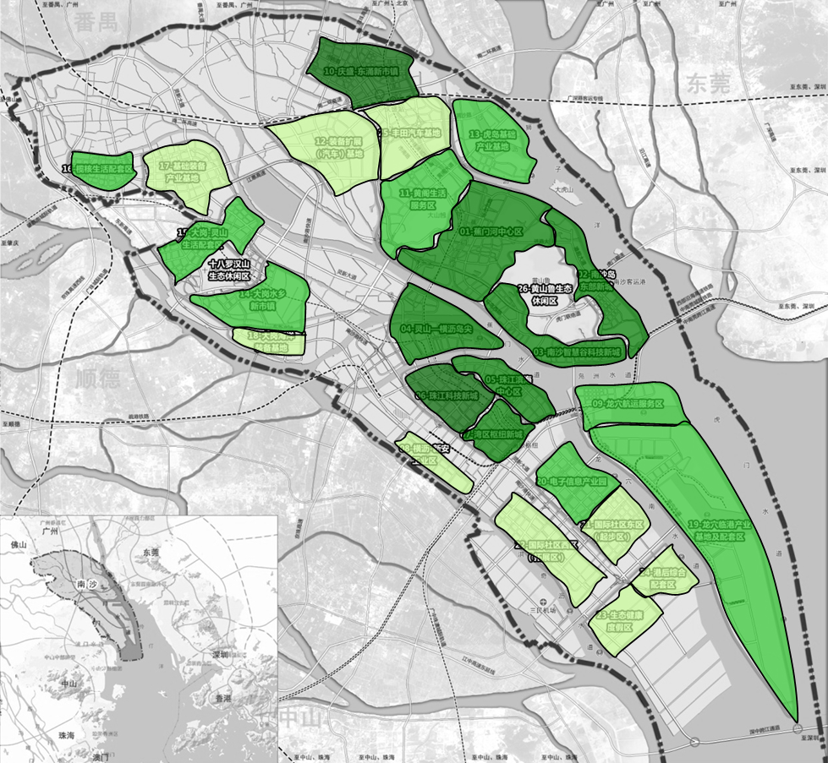

Ⅰ类地区：新建民用建筑100%推行绿色建筑；近期三星10%，二星及以上50%；
远期三星20%，二星及以上60%
Ⅱ类地区：新建民用建筑100%推行绿色建筑；近期三星5%，二星及以上40%；
远期三星10%，二星及以上50%
Ⅲ类地区：新建民用建筑100%推行绿色建筑；近期二星及以上30%；
远期二星及以上50%
Ⅳ类地区：新建民用建筑100%推行绿色建筑

